附件一
編號：  (由文化局填寫) |  | 馬祖新村眷村文創園區-馬村實驗藝廊展覽申請表
展 覽 資 料
申 請 者  （個人或團體名稱） |  |  | 展覽類別 | 個展 □  聯展 □參展人數：
展覽名稱
展覽介紹
作品類別 |  |  | 展品件數 | 共 件
希望展出時間 |  | □1-2月、□3-4月、□5-6月、□7-8月、□9-10月、□11-12月  註：實際展覽檔期由本局參酌場館檔期逕行排定。
希望展出天數 |  | 日
上次在本局展出 |  | 展出時間： 年 月 | 展出地點
申 請 人 個 人 資 料（團體請負責人代表填寫）
申請者姓名 |  |  | 服務單位
出生日期 | 民國 年 月 |  | 性 別 | 女 □ 男 □
通訊方式 | 公： 宅：  行動電話： 傳真：
地 址 | □□□□□
電子信箱
學 歷
經 歷
申請資料經本人確認無誤
申請者簽名：______________________________ 填表日期： 年 月 日

聯 展 資 料 表
參
展
人
姓
名
團  體  介  紹 | 團體名稱 |  | 成立年代 | 民國 年
 | 是否登記立案 | □否 □是，立案字號： | 團體人數 | 共 人
 | 所 在 地 | 是否為本市團體 □是 □否
 |  | 地址：
團體宗旨
（100字以上300字以內）

著作財產權授權同意書
__________________(本人或聯展代表人，以下簡稱本人)，茲同意無償授權桃園市政府文化局使用本人於 __________________（展覽名稱）展出之作品。

本人同意並擔保以下條款：
- 本人代表全體聯展人提供以下之著作授權，如有異議，願負相關責任。
- 本人授權之作品(著作)內容皆為自行創作，有權為本同意書之各項授權，且授權作品未侵害任何第三人之智慧財產權，如有違背將自行負責。
- 授權之作品僅供桃園市政府文化局進行研究、攝影、報導、展出、印製、出版，及於相關文宣、雜誌、桃園網路美術館、電子媒體及網路上刊登等非營利之推廣行為。
- 為符合資料庫之系統需求，並得進行檔案格式之變更。
- 本同意書為「非專屬授權」，本人對授權著作仍擁有著作權。
- 本同意書自簽訂日起生效。

此 致
桃園市政府文化局

立同意書人： 【 親筆簽名蓋印 】
身分證字號：
聯絡電話： 手機號碼：
聯絡地址：
E-mail：

中 華 民 國 年 月 日
附件二
馬祖新村眷村文創園區場地使用保證書
（請於展覽前五日繳交此保證書，否則不予進場）
_______________________ (以下稱申請者)茲向桃園市政府文化局（以下稱本局）提出申請借用馬祖新村眷村文創園區－馬村實驗藝廊（一至三號眷舍），借用時間自_____年____月_____日至______年_____月_____日，以便作為 展演作品/活動使用，申請者向本局保證：
第 一 條 申請者已同意以場地現狀進行使用，並保證將小心避免損害場地。如場地有修繕或改裝設施之必要，會先取得本局之同意；如有違規情形，本局得逕行取消申請者借用資格，並停止使用。申請者保證於展出完成後，將場地恢復為原始之狀態。
第 二 條 場地使用及賠償：
一、申請者保證不會將使用場地之權利轉讓他人，如有違規情形，本局得逕行取消申請者借用資格，並停止使用場地。
二、申請者如造成場地建物或本局財產髒汙、損毀、故障，本局有權依復原費用要求賠償，或要求申請者恢復原狀，如若有污損破壞歷史建築情節重大者，則以文化資產保存法予以移送。
第 三 條 場地使用期間：
一、申請者保證，展演相關作業於____年____月____日____時____分至____年____月____日____時____分內結束。
二、若違反本保證書中所做之承諾，本局得逕行取消借用資格，並停止使用場地。
三、申請者保證，若因故異動或取消借用檔期，至遲應於進場前一個月(如本局另有規定，從其規定辦理)，以書面通知本局為處理原則；如無故取消未依限告知，違者將依違規處理所定方式處理之。然遇不可抗力之因素或不可歸責於雙方當事人之事由不在此限。
四、申請者同意，本局得因緊急公務需要而改變借用時間，並與申請者協議另定之。
五、申請者同意，若未於使用期限屆滿前遷離作業用之設施、設備或私有物品，則本局可將其視為廢棄物逕行清除，並按逾期回復原狀之期間，依「桃園市藝文場地使用收費標準」加收場地使用費及清潔費，並得由保證金內扣除。
六、申請者如需在該場地進行額外追加檔期時，須與本局協議同意後為之。
第 四 條 關於場地使用行為：
- 本場地建物為古蹟及歷史建築，申請者應保證使用期間不得使用損害文化資產之器材，並遵守文化資產保存法之相關規定。使用期間禁止吸菸、飲酒、嚼食檳榔、使用明火、瓦斯，並與本局確定相關器材用電量，若有超出場地負載之可能，再與本局另議用電事宜。
二、申請者保證其本人、僱員、代理人或協助人員，非因展出需要，禁止在場地吸菸、酗酒、嚼食檳榔；亦不得攜帶違禁品、易燃品或易爆品等危險物品，以致危害公共安全，如經場地管理單位發現，得酌收清潔費一次五百元（得按事件次數計次），並得由保證金內扣除，不得異議。
三、申請者於進場前，應確實投保公共意外責任險及各項活動參與人士之必要保險。
四、申請者於場地借用期間和使用範圍內，應自負安全及財物保管；如人員於場地內活動所致之人體傷亡(含任意第三人)或財物損失，本局不負任何賠償責任。

請務必遵守上開規定，若經查違反規定情節重大者，將停止提供場地借用服務二年。
當您簽署保證書時，即表示您已閱讀、瞭解並同意接受桃園市政府文化局之相關規範。

申請者： （請簽章，公司行號請蓋大小章）

負責人： （請簽章）

電話：
地址：
聯絡人：
手機：

中 華 民 國 年 月 日
園區地圖
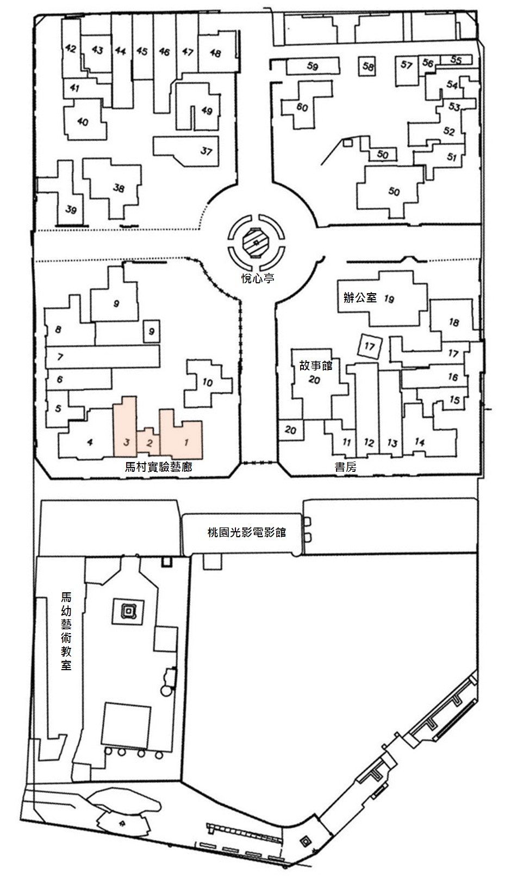

展場平面圖
